###### [bbaiggey_bigdata的博客](https://blog.csdn.net/bbaiggey)

专注大数据 ---架构设计

[RSS订阅](https://blog.csdn.net/bbaiggey/rss/list)

原

###### 史上最全使用Nexus搭建Maven服务器详细配置

2016年10月22日 15:42:02

阅读数：5831

为什么要搭建nexus私服，原因很简单，有些公司都不提供外网给项目组人员，因此就不能使用maven访问远程的仓库地址，所以很有必要在局域网里找一台有外网权限的机器，搭建nexus私服，然后开发人员连到这台私服上，这样的话就可以通过这台搭建了nexus私服的电脑访问maven的远程仓库。

1.首先确定我们的环境安装好maven，jdk等必须的环境

2.这些都准备好之后，去下载最新版本的nexus    下载地址：<http://www.sonatype.org/nexus/go>

    我本地安装的是 nexus-2.2-01-bundle，最新的版本是nexus-2.4.0-09-bundle

3.打开目录nexus-2.4.0-09-bundle\nexus-2.4.0-09\bin\jsw 这个目录下面你会发现有很多系统版本的nexus环境

   我的电脑是win7 (64)为的系统，所以我选择的是windows-x86-64这个版本，当然可以根据个人的电脑系统选择对应的版本

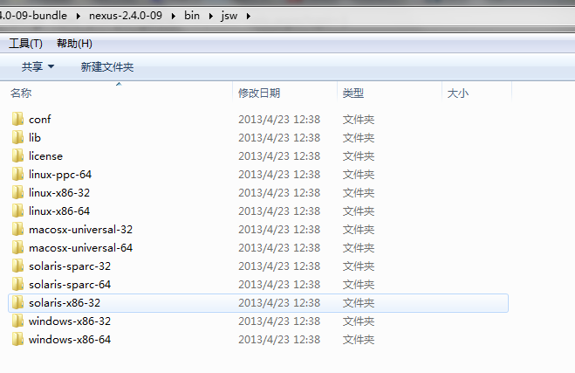

打开一个版本你会看到如下:

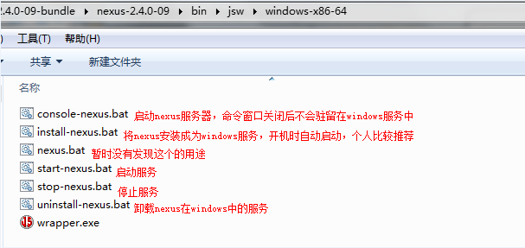

我一般都是将nexus安装成windows服务，所以点击install-nexus.bat这个，访问http://localhost:8081/nexus/ 启动后如下页面，在右上角有个Log in 的超链接，点击登录

默认的用户名是 admin 密码是 admin123



 登录后你可以在左侧修改登录信息：

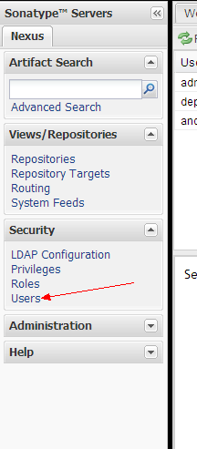

4.接下来，我们配置一下maven的代理服务器(前提是你的电脑不能连接外网，如果可以上外网，这里也没有意思，只是介绍一下)

   在左侧菜单找到如图：

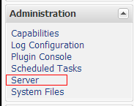

  点击查看右边有很多选项，找到这里

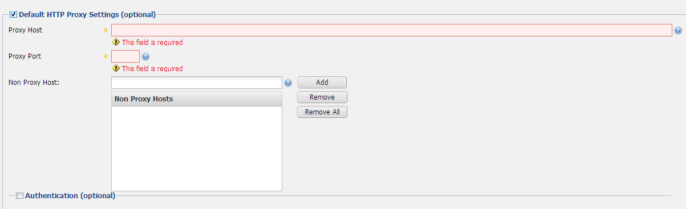

添加你的代理服务器就可以了。

 5：接下来，好像这里都不需要怎么配置的，反正我没有用到很多的功能，可能是技术学得不好，不会用，呵呵....

     对了，这里还有一个可能需要注意一下的，就是3rd party、Snapshots、Releases这三个，分别用来保存第三方jar（典型的oracle数据库的j驱动包），项目组内部的快照、项目组内部的发布版.

     我目前只是用3rd party这个第三方的功能，将maven仓库中没有构件的jar包上传到服务器。如何将第三方的jar上传到nexus上面呢?如下：举例上传oracle的驱动包

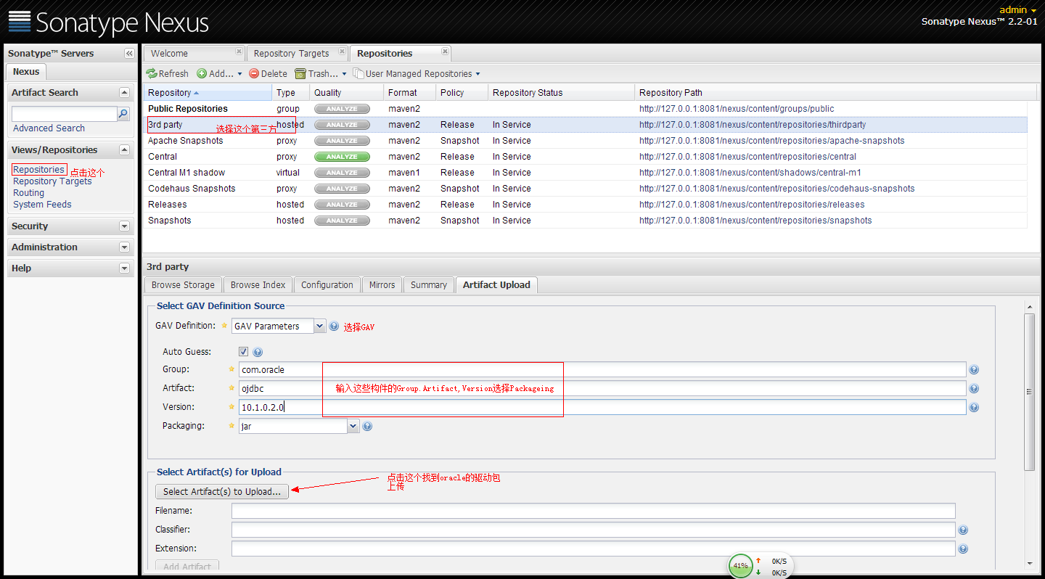

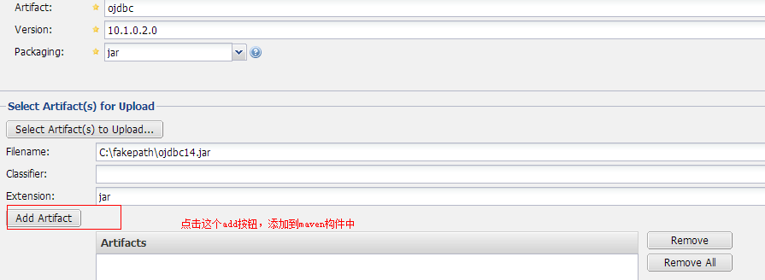

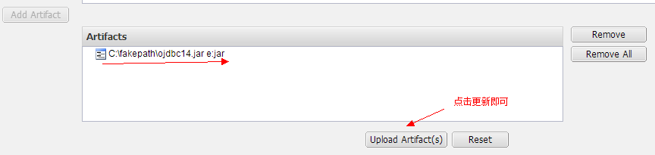

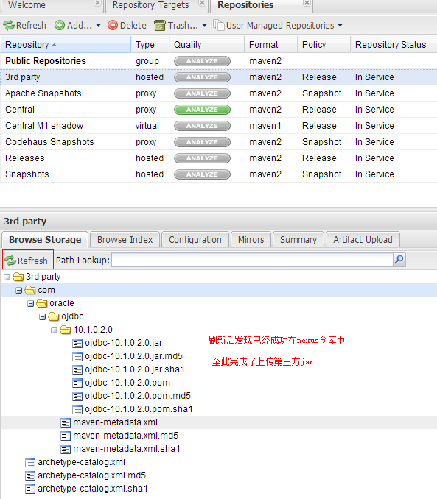

那么现在nexus已经安装好，怎么使用上传的jar包吧，很简单的，前提是你已经建立了一个maven的项目。含有pom.xml这个文件,在这个文件中添加如下：

先去服务器看看jar的maven构件

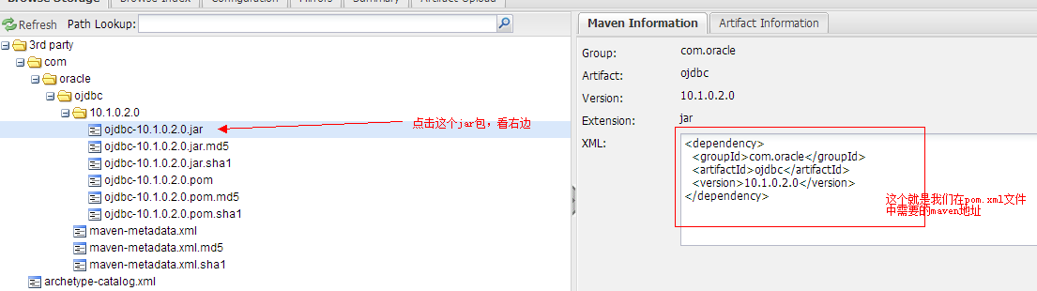

然后在pom.xml中添加如下的本地仓库地址：





1 <repositories>

2 <repository>

3 <id>nexus</id>

4 <name>Team Nexus Repository</name>

5 <url>http://localhost:8081/nexus/content/groups/public</url>

6 </repository>

7 </repositories>

8 <pluginRepositories>

9 <pluginRepository>

10 <id>nexus</id>

11 <name>Team Nexus Repository</name>

12 <url>http://localhost:8081/nexus/content/groups/public</url>

13 </pluginRepository>

14 </pluginRepositories>

15 <dependencies>

16 <dependency>

17 <groupId>com.oracle</groupId>

18 <artifactId>ojdbc</artifactId>

19 <version>10.1.0.2.0</version>

20 </dependency>

21 </dependencies>





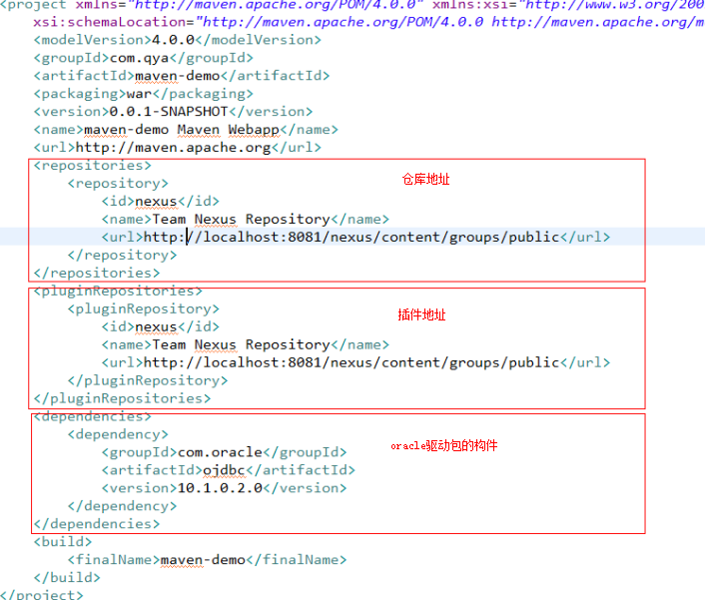

到此，完成了nexus私服的搭建，项目组开发人员开发时，只要在项目的pom.xml文件中，添加如下pom.xml信息即可获取私服的jar.

如果添加其他的构件时，会先在nexus私服下载好，以后才会下载到本地。以后，如果发现私服已经存在某一jar包，则会直接从私服下载，如果没有再去网络上下载。这就是搭建私服的好处。哈哈........

所以很有必要搭建maven私服。